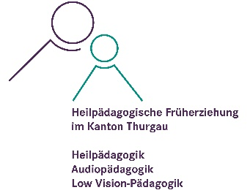

Anmeldung zur Audiopädagogischen Früherziehung

Personalien des Kindes

Name: | Vorname: | Geburtsdatum:
Personalien der Eltern

Name/Vorname des Vaters: |  | Name/Vorname der Mutter:
Strasse:

PLZ, Ort:

Telefonnummer:

E-Mail:

Empfohlen von:

Institution: | Ansprechperson: | Telefon:
Strasse  PLZ, Ort |  | E-Mail:

Welches sind die Gründe für die Anmeldung?

Die Eltern sind mit der Anmeldung einverstanden. Sie stimmen zu, dass die Heilpädagogischen Mitarbeitenden bei anderen beteiligten Fachpersonen Auskünfte einholen oder ihnen auch Auskünfte erteilen dürfen. Dieser Austausch dient ausschliesslich dem Wohl des Kindes und erfolgt immer in Absprache mit den Eltern.

Ort, Datum: | Unterschrift der Eltern:

